Manual de Instalación del Sistema Hospitalario Osiris

Para este manual he ocupado la Distro Ubuntu 9.04, también compatible la 9.10, por cuestiones de compatibilidad de algunas librerías.

Antes que nada debemos instalar lo siguiente:

PAQUETES NECESARIOS PARA LA BASE DE DATOS
postgresql - 8.3.10-0ubuntu9.04.1 object-relational SQL database (supported ve
postgresql-8.3 - 8.3.10-0ubuntu9.04.1 object-relational SQL database, version 8.3
postgresql-client - 8.3.10-0ubuntu9.04.1 front-end programs for PostgreSQL (supported
postgresql-client-8.3 - 8.3.10-0ubuntu9.04.1 front-end programs for PostgreSQL 8.3
postgresql-client-common - 97 manager for multiple PostgreSQL client versi
postgresql-common - 97 PostgreSQL database-cluster manager

PAQUETES NECESARIOS PARA COMPILAR OSIRIS
libgnomeprint2.18-cil - CLI binding for Gnome Print 2.18
libmono-npgsql1.0-cil - Mono Npgsql library
libmono-npgsql2.0-cil - Mono Npgsql library
monodevelop - 2.0+dfsg-2ubuntu1 - Development Environment for GNOME

Podemos instalarlas de la siguiente manera: (como usuario root)

#apt-get install postgresql postgresql-client postgresql-common postgresql-client-common libgnomeprint2.18-cil libmono-npgsql1.0-cil libmono-npgsql2.0-cil monodevelop

Procedemos a acceder a el sistema de base de datos postgres:
#su postgres
postgres@laptop:/$ createuser admin (asignamos rol de superusuario)
postgres@laptop:/$ createdb osiris_ion (base de datos que usara osiris para guardar info)
postgres@laptop:/$ psql
Bienvenido a psql 8.3.10, la terminal interactiva de PostgreSQL.

Teclee: \copyright para ver los términos de distribución
\h para ayuda sobre órdenes SQL
\? para ayuda sobre órdenes psql
\g o punto y coma («;») para ejecutar la consulta
\q para salir

postgres=# alter user admin with password '1qaz2wsx';
postgres=# \q

Ahora restaruramos la base de datos de prueba que tenenos

psql -h localhost -p 5432 -U admin -d osiris_ion -f /home/donde-este-la-db/dbdescargada.slq

Ya instalados estos paquetes nos descargamos del svn el Sistema Osiris (creada – restaurada la base de datos)

svn co https://systemsosirisho.svn.sourceforge.net/svnroot/systemsosirisho systemsosirisho

esto puedes descargarlo en el directorio de tu preferencia, aunque recomiendo lo hagas en la raíz del home (/home/)

La descarga te creara una carpeta llamada systemsosirisho
Para efectos de este manual la ubicaremos en la siguiente ruta:

/home/systemsosirisho

Asignaremos permisos de lectura y escrituta a esta carpeta para que no tengamos ningun incoveniente a la hora de compilarlo

chmod -R 777 /home/systemososirisho

Hecho esto procedemos a crear los siguientes directorios en /opt/

mkdir /opt/osiris
mkdir /opt/osiris/bin

Luego copiamos la siguiente imagen a el directorio bin recien creado

cp /home/systemsosirisho/bin/Debug/OSIRISLogo.png /opt/osiris/bin/

Le asignaremos permisos de lectura para todos los usuarios

chmos 755 /home/systemsosirisho/bin/Debug/OSIRISLogo.png

Bien luego de todo esto iniciamos el monodevelop

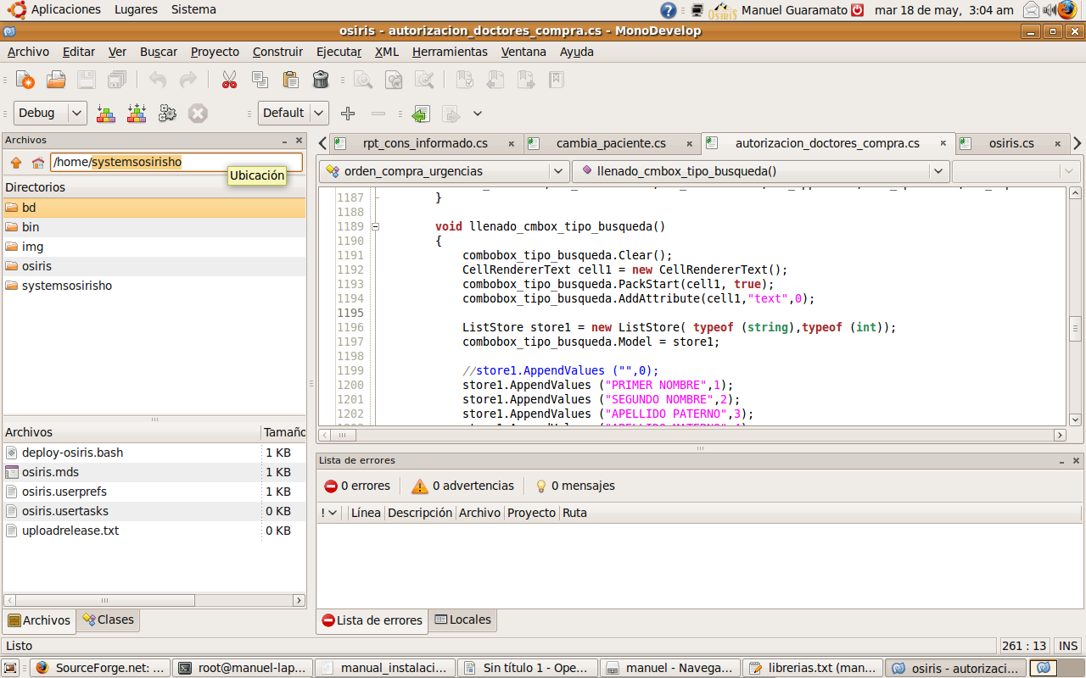

Una vez dentro de la aplicación MONODEVELOP abrimos el proyecto osiris.mds , buscamos el archivo osiris.cs vamos a la linea 261 y cambiamos la extension de la imagen .jpg a .png veamos:

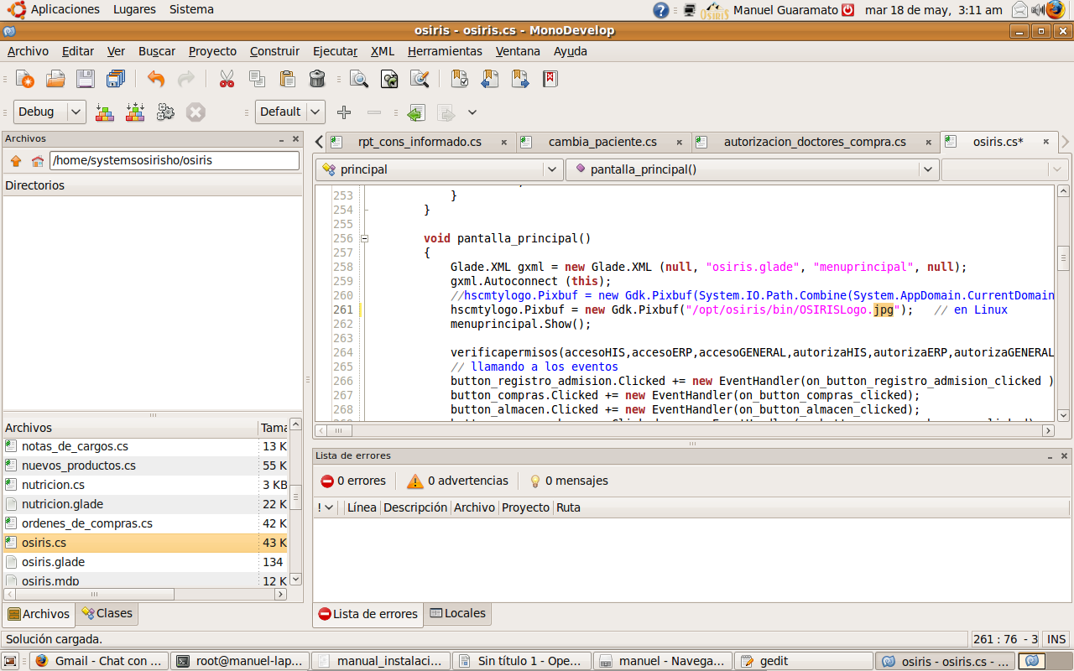

De modo que quede asi:

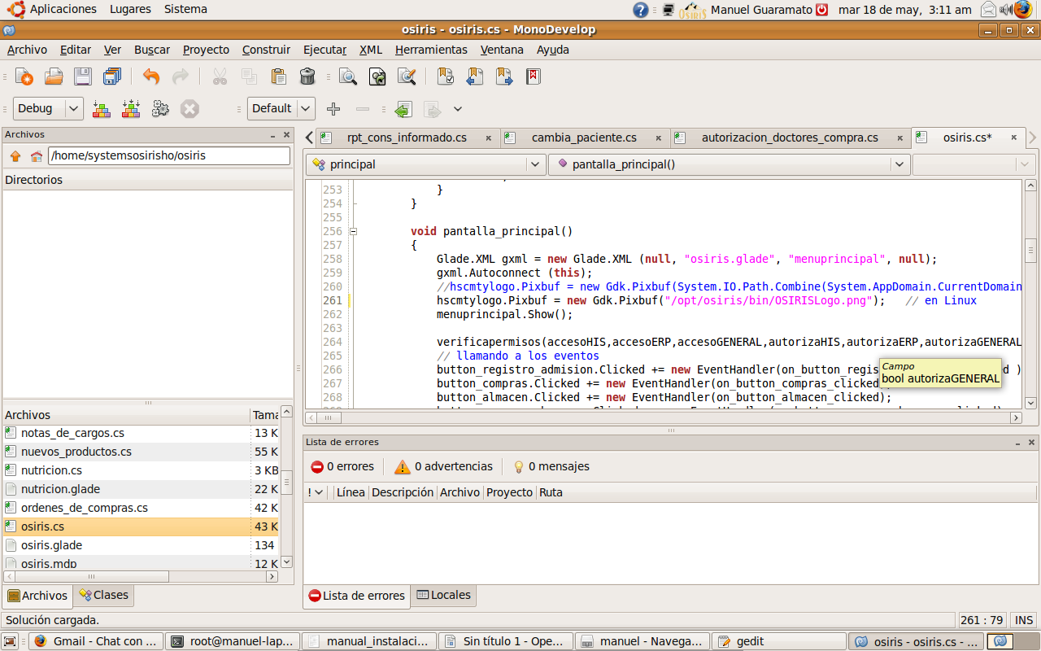
Ahora revisamos el archivo class_conexion.cs para asegurarnos que los datos de conexion con la db estan correctos:

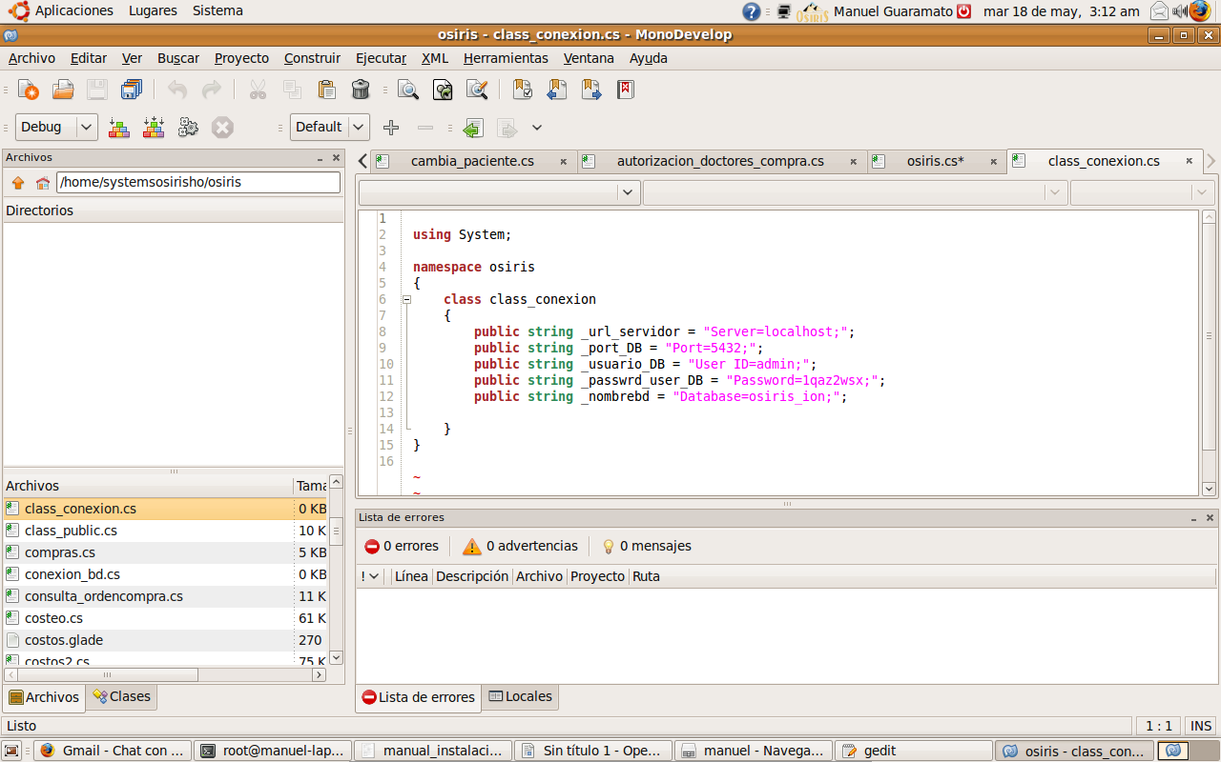
Ya que sabemos que todo esta en orden presionamos la tecla f5 para que comience el proceso de compilación de osiris terminado esto nos saldrá la siguiente pantalla donde nos loguearemos con el usuario admin y la clave 123456

